QUỐC HỘI ANH CHÍNH THỨC HỢP PHÁP HÓA VIỆC MỘT PHÔI ĐƯỢC TẠO THÀNH BỞI CHẤT LIỆU DI TRUYỀN TỪ BA CHA MẸ.

Cách đây 5 năm về trước

mặt sinh học.
Linh Mục Trần Mạnh Hùng, STD. L.J. Goody Bioethics Centre
39 Jugan Street,
Mt. Hawthorn, WA. 6016.

là những túi năng lượng rất nhỏ,

(2008), các khoa học gia
người Anh tại Đại học Newcastle đã thành công trong việc tạo nên phôi người, sử dụng cấu tử cơ bản di truyền (DNA)1 của hai phụ nữ và một người nam. Tin này đã được công bố bởi các báo chí ngoại quốc, đặc biệt là tờ Telegraph U.K vào hôm thứ Ba, ngày 05 tháng
02 năm 2008 với tựa đề: “Transplant creates embryos with three parents.” Bài viết được thực hiện bởi Roger Highfield, chủ bút phần khoa học.2

Điều này cho thấy sự tiến triển vượt bực của ngành y sinh học hiện nay, cùng lúc điều đó cũng là sự thách đố đối với khái niệm cơ bản trước đây, là mỗi người trong chúng ta, chỉ có một cha và một mẹ, xét về
Có lẽ qúi vị độc gỉa vẫn còn nhớ, cách đây gần 8 năm về trước, giới truyền thông và báo chí trên thế giới đã loan tin sự kiện các khoa học gia người Mỹ và Nhật đã thành công trong việc “Biến Tế Bào Da Thành Tế Bào Gốc.3 Điều này đã gây chấn động trên toàn thế giới, vì bước tiến nhảy vọt trong lãnh vực ngành y của thế kỷ thứ 21. Nay giới truyền thông đại chúng lại tiếp tục công bố một khám phá mới, với nhiều triển vọng có thể đem lại phương cách chữa trị cho các phụ nữ mắc chứng bệnh ty lạp thể di truyền (mitochondrial inherited disease), hầu ngăn chặn không cho nó di truyền sang con cái mà họ sẽ cưu mang. Tưởng cũng nên nói rõ là chứng bệnh ty lạp thể này chỉ lưu truyền từ người mẹ
sang cho đứa con mà thôi.4
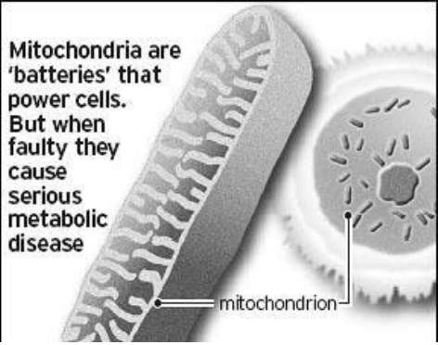

Các cấu tử di truyền của ty lạp thể (mitochondrial DNA) hiện diện xung quanh nhân của tế bào trứng, chứ không phải chính trong nhân. Nó có DNA riêng của chính nó và khác biệt với DNA nhân của tế bào trứng.

Các ty lạp thể (mitochondria)
nằm bên trong các tế bào nhằm để
cung cấp năng lực cho các tế bào. Chức năng của nó là biến thức ăn thành năng lực và có nhiệm vụ quản lý các hệ thống năng lượng trong cơ thể con người Những sai lạc về di truyền học có thể xảy ra là vì các ty lạp thể đã không đốt hết các ôxi (oxygen) và hấp thụ toàn bộ các dưỡng chất, từ đó dẫn đến việc tích tụ các chất độc trong cơ thể, và các chất độc này là nguyên nhân cho hơn 50 chứng bệnh khác nhau. Những khiếm khuyết nơi DNA của ty lạp thể có thể dẫn đến nhiều

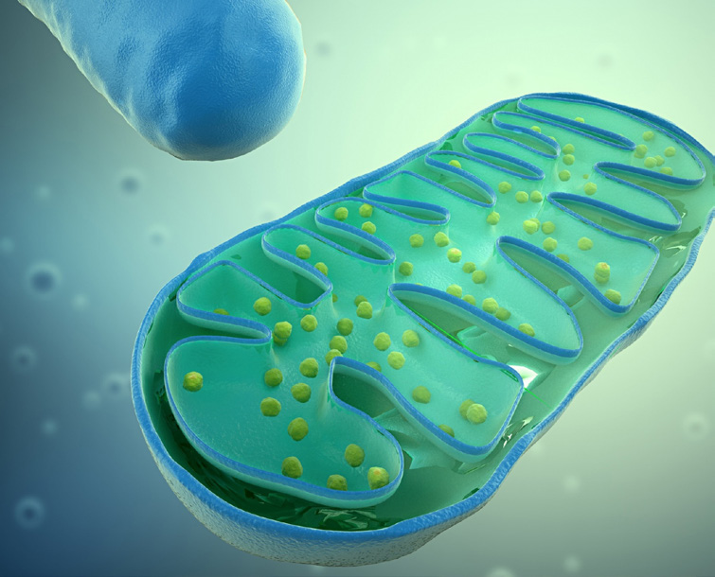

An artist's impression of mitochondria, the power plants of cells.

Photograph: Andrzej Wojcicki Getty Images

1 . DNA: Deoxyribonucleic Acid – the genetic material found in all living things, contains the inherited characteristics of every living organism
– cấu tử cơ bản của gien.
2 . Roger Highfield, “Transplant creates embryos with three parents,” The Telegraph U.K Thứ Ba, ngày 05 tháng 02 năm 2008. http: www. telegraph.co.uk earth main.jhtml?xml= earth 2008 02 05 sciparent105.xml
3 . Trần Mạnh Hùng, Biến Tế Bào Da Thành Tế Bào Gốc. http: www.khoahoc.net baivo tranmanhhung 061207 tebaodatebaogoc.htm hoặc Trần
Mạnh Hùng, Tái tạo da thành tế bào gốc http: www.khoahoc.com.vn view.asp?Cat_ID=4&Cat_Sub_ID=11&news_id=18385
4. Even though everyone has mitochondrial in their cells, only mothers pass them on to their children. See ‘Three parent’ babies explained: what are the concerns and are they justified? By Ian Sample, Tuesday 3 February 2015. http: www.theguardian.com science 2015 feb 02 three parent babies explained (Accessed 10 February 2015).
5 . Mitochondrial diseases tend to strike in childhood and get steadily worse. They often prove fatal before adulthood. The parts of the body that need most energy are worst affected: the brain, muscles, heart and liver. Conditions include Leigh’s disease, progressive infantile poliodystrophy and Barth syndrome. Faulty mitochondria have also been linked to more common medical problems, including Parkinson’s, deafness, failing eyesight, epilepsy and diabetes. Xem bài viết ‘Three parent’ babies explained: what are the concerns and are they justified? By Ian Sample, Tuesday 3 February
2015. http: www.theguardian.com science 2015 feb 02 three parent babies explained (Accessed 10 February 2015).

70 │Sống Đạo - Giữa Đời

DÂN CHÚA ÚC CHÂU SỐ 233 THÁNG 5 - 2015

chúng bệnh nan y khác nhau, chẳng hạn như: bị mù lòa, bị điếc, bị tiểu đường, bệnh động kinh, bệnh teo cơ hay loạn dưỡng cơ bắp, bệnh chậm phát triển về tâm thần.5

Hình minh họa

Các chuyên gia nghiên cứu cho rằng các chứng bệnh này có thể tránh được, nếu các phôi có triệu chứng nghi ngờ mắc bệnh được thực hiện phương pháp ghép ty lạp thể.

PHƯƠNG PHÁP THỰC HIỆN VIỆC CHUYỂN GHÉP TY LẠP
THỂ

Hiện nay các khoa học gia có hai cách để thực hiện việc chuyển ghép ty lạp thể nhằm ngăn chặn người mẹ bị mắc bệnh truyền sang thai nhi.

Cách thứ nhất gọi là: Ma- ternal Spindle Transfer (MST) hoặc còn được gọi là Mitochon- drial Spindle Transfer (tạm dịch: chuyển trục chính của ty lạp thể). Đây là phương cách trứng của người phụ nữ mắc chứng bệnh ty lạp thể được sửa chữa cho hoàn chỉnh trước khi trứng của họ được thụ tinh. Cách thức này được thực hiện bằng việc bác sĩ sử dụng các phương pháp cơ bản của tiến trình thụ tinh trong ống nghiệm nhằm để thu thập trứng từ nơi người mẹ (hay người phụ nữ, nếu như chưa lập gia đình). Bác sĩ lấy nhân của tế bào trứng (nucleus) và bỏ nhân ấy vào một tế bào trứng khác (được hiến tặng = donor egg) mà nhân của nó đã được tách ra khỏi. Trứng tái tạo sẽ hội đủ các gien khỏe mạnh và bình thường từ người mẹ (khoảng 99.8% ), và lúc này ty lạp thể khiếm khuyết của người mẹ sẽ được thay thế bởi ty lạp thể lành mạnh của người hiến tặng. Sau đó tế bào trứng sẽ được thụ tinh bởi tinh trùng của người cha (hay chồng) rồi được đem cấy vào tử cung của người mẹ (hay vợ) giống y như phương pháp thụ tinh trong trống nghiệm.

Cách thứ hai gọi là: chuyển nhân (Pronuclear Transfer). Đây là phương cách trứng của người phụ nữ mắc chứng bệnh ty lạp thể được chỉnh sửa sau khi trứng của họ được thụ tinh.

Trước tiên các khoa học gia cho
phối tinh trùng và trứng của cặp vợ chồng bằng phương pháp thụ tinh trong ống nghiệm (IVF).

Sau đó, DNA nhân của (tế bào) trứng đã thụ tinh sẽ được tách ra khỏi tế bào này và đem cấy vào một tế bào trứng khác, mà nhân của nó đã được tách ra trước đó. Tế bào trứng này được hiến tặng do một phụ nữ mà người đó không mắc chứng bệnh ty lạp thể di truyền. Cho nên nhân của tế bào trứng đã thụ tinh vẫn ở trạng thái nguyên vẹn, không có gì thay đổi. Lẽ đó, phôi được tạo thành chỉ có nhân duy nhất giữa người cha và người mẹ (hay giữa người vợ và chồng). Chính vì lý do đó mà trẻ em sơ sinh sau này lớn lên, nó có hình dạng và đặc tính giống như cha mẹ, vì em được tiếp nhận chất liệu di truyền từ chính cha mẹ của mình.6

Theo sự nhận xét của các chuyên gia thì việc ghép ty lạp thể sẽ không có ảnh hưởng hoặc làm thay đổi cá tính, đặc điểm và hình dáng của đứa bé đối với cha mẹ thật của nó.7

Kỹ thuật này, trước đây, chỉ mới có thực hiện trong các phòng thí nghiệm mà thôi.8 Các khoa học gia sử dụng các phôi không bình thường được coi như là thặng dư từ chương trình thụ tinh trong ống nghiệm. Sau khi tạo thành các phôi này theo như cách thức mô tả ở trên, các khoa học gia chỉ được quyền giữ và ng- hiên cứu trong vòng sáu ngày, sau đó phải hủy diệt các phôi đó.

Nhóm chuyên gia tại Đại học Newcastle hy vọng rằng, với kỹ thuật ghép ty lạp thể tinh vi và mới mẻ này, mà họ đã thử nghiệm trên mười cái phôi, có rất nhiều triển vọng rất khả quan là cuối cùng họ sẽ khử trừ

6 . Deborah Smith (Science Editor), “Three parents produce one embryo,” The Sydney Morning Herald – Wednesday, February 6, 2008.
7 . It does not influence the child’s physical appearance or personality. See Ian Sample, Consultation on babies with three people’s DNA. Friday
28 February 2014. http: www.theguardian.com science 2014 feb 27 mitochondrial transfer consultation launched uk (accessed 10 Feb. 2015).
8 . Mitochondrial transfer has never been tried in humans and is prohibited in Britain under laws that ban the placing of an egg or embyro into a woman if the DNA has been altered. But scientists working on the technique said it offered hope of preventing life threatening diseases for which there were no cures. See Ian Sample, Consultation on babies with three people’s DNA. Friday 28 February 2014. http: www.theguardian.com science 2014 feb 27 mitochondrial transfer consultation launched uk (accessed 10 Feb. 2015).
9 . Xem bài viết ‘Three parent’ babies explained: what are the concerns and are they justified? By Ian Sample, Tuesday 3 February 2015. http:
www.theguardian.com science 2015 feb 02 three parent babies explained (Accessed 10 February 2015).
10 . The British House of Commons approved the creation of embryos with genetic material from two women and one man by a vote of 382 to 128.

DÂN CHÚA ÚC CHÂU SỐ 233 THÁNG 5 - 2015 Sống Đạo - Giữa Đời│ 71

được căn bệnh ty lạp thể di truyền. Các chuyên gia hy vọng trong vòng

3 5 năm nữa, họ sẽ có thể áp dụng cách chữa trị này, chính thức cho bệnh nhân.

Hiện nay, cứ một trong 5.000 trẻ em sơ sinh sẽ có nguy cơ mắc phải chứng bệnh này. Nó dần dần phát triển vào các độ tuổi khác nhau và thường gây nên việc chết yểu, thường thì trước hai tuổi.

Sự khiếm khuyết của các ty lạp thể được ví như tình trạng của chiếc mày cassette hay radio bị hết bin, nó cần phải được thay bin mới. Hoặc giống như chiếc xe hơi bị hết bình ắc quy, cần phải thay bình mới thì sau đó mới có thể hoạt động bình thường trở lại. Việc ghép các ty lạp thể giống như việc thay bin mới hay thay bình ắc quy mới, mà điều này thì không có ảnh hưởng gì đến hình dáng hay đặc điểm của chiếc xe. Bản chất của máy cassette và chiếc xe hơi vẩn nguyên vẹn, không có gì thay đổi cả.

Chính vì những lý luận có sức
thuyết phục như thế, cộng thêm sự thành công của các khoa học gia trong kỹ thuật cấy ghép và thay thế các ty lạp thể bị khiếm khuyết, nên sau nhiều năm tranh luận về việc có nên hợp pháp hóa
và cho phép các khoa học gia tạo nên một phôi bằng cấu tử cơ bản di truyền từ hai người phụ nữ và một người nam (hoặc cũng có nghĩa là từ ba cha mẹ khác nhau).9 Vào ngày
3 tháng 2 năm 2015, Quốc Hội (Hạ Viện) Anh đã đồng ý thông qua bản dự luật và quyết định cho phép các khoa học gia người Anh được quyền tạo nên các phôi, sử dụng chất liệu di truyền từ hai người phụ nữ và một người đàn ông hoặc từ những người cha và mẹ khác nhau.10

Sự kiện thay đổi này đã biến nước Anh trở thành quốc gia đầu tiên trên thế giới đồng ý hợp pháp hóa kỹ thuật cấy ghép ty lạp thể nhằm chữa trị cho các phụ nữ mắc chứng bệnh ty lạp thể di truyền (mitochondrial inherited disease), hầu có thể ngăn chặn các chứng bệnh nan y mà nó có thể di truyền qua các đứa con mà các phụ nữ này sẽ cưu mang trong tương lai.11

Tuy nhiên, một số thần học gia luân lý tỏ vẻ quan tâm và e ngại rằng: các phát minh mới này sẽ
tạo điều kiện và đưa các khoa học gia đi xa thêm một bước nữa trong tương lai, là họ có thể tạo nên các em bé theo như kiểm mẫu mà họ mong muốn (designer babies).12
Nhưng đồng thời cũng có một vài vị khác ủng hộ việc cấy ghép ty lạp thể khiếm khuyết bằng kỹ thuật chuyển nhân.13

Linh mục tiến sĩ Joseph Parkin- son, Giám đốc Trung tâm Đạo đức Sinh Học tại Tổng Giáo Phận Perth, tiểu bang Tây Úc đã đưa ra nhận định như sau: “Khoa học luôn luôn đi trước khả năng suy tính của cộng đồng xã hội, nhất là những vấn đề liên quan đến luân lý, bao gồm việc áp dụng các kỹ thuật mới và cách thức điều trị trong y khoa. Điều này có thể gây nên sự rối rắm về nhận thức vai trò làm cha mẹ, bởi vì một người phụ nữ thứ hai đã được đưa vào trong qũy đạo của sự việc.”

Mặc dầu đã được khuyến cáo từ nhiều góc độ, xã hội (Tây phương) chúng ta dường như đã đơn giản chấp nhận luận lý của kỹ thuật sinh sản hiện đại và nền kỹ nghệ thụ tinh bằng phương pháp ống nghiệm, và cái phương cách mới này, đó là dấu chỉ sự nối dài của hệ luận trên: “Nếu như chúng ta có khả năng tạo nên các em bé trong phòng thí nghiệm, thì tại sao ta lại không tạo nên các trẻ em hoàn hảo (đây là phương thức ưu sinh đã được nhà độc tài Hitler người Đức cho thử nghiệm trong thời đệ nhị thế chiến).”14

Thực sự luận lý này rất hấp dẫn, khó có thễ cưỡng lại và khoa học thì bị quyến rũ khá mạnh, tuy nhiên chính nó đã lẫn tránh những vấn nạn hóc búa về mặt luân lý.

The House of Lords will pass the bill, which amends the 2008 Human Fertilisation and Embryology Act, later this year. See 3 Parent IVF approved by British Parliament. By Michael Cook, http: www.bioedge.org index.php bioethics bioethics_article 11314 (Accessed 10 Feb. 2015).
11 . About one in 200 children born in the UK have some form of mitochondrial disorder. The most serious affect the heart, brain, muscles and liver. Under the procedure, the nucleus is removed from an affected woman’s egg or from a cell in an embryo and transferred to a donor egg or embryo that has healthy mitochondria. See Ian Sample, Consultation on babies with three people’s DNA. Friday 28 February 2014. http: www. theguardian.com science 2014 feb 27 mitochondrial transfer consultation launched uk (accessed 10 Feb. 2015).
12 . Ben Hirschler, “Two Mums Plus Dad Made This Embryo,” AFT Reuters, Wednesday, 6 February 2008. Tuy nhiên điều này sẽ không thể xảy ra vì chính dự luật được Quốc Hội Anh chấp thuận không cho phép việc đó, nghĩa là cho phép các khoa hoa gia có thể tự tiện tạo nên các em bé theo kiểu mẫu mà họ mong muốn (designer babies). Xem ‘Three parent’ babies explained: what are the concerns and are they justified? By Ian Sample, Tuesday 3 February 2015. http: www.theguardian.com science 2015 feb 02 three parent babies explained (Truy cập, ngày 10 tháng 2 năm 2015).
13. Xem bài viết khá lý thú của Thần học gia luân lý người Anh, Jack Mahoney, “Where’s The Harm,” THE TABLET, 7 February 2015, pp. 6 7.
14 . Cathy O’Leary (Medical Editor), “Embryo Made from the DNA of 3 Parents,” The West Australian – 6 February 2008, p. 7.

72 │Sống Đạo - Giữa Đời

DÂN CHÚA ÚC CHÂU SỐ 233 THÁNG 5 - 2015

